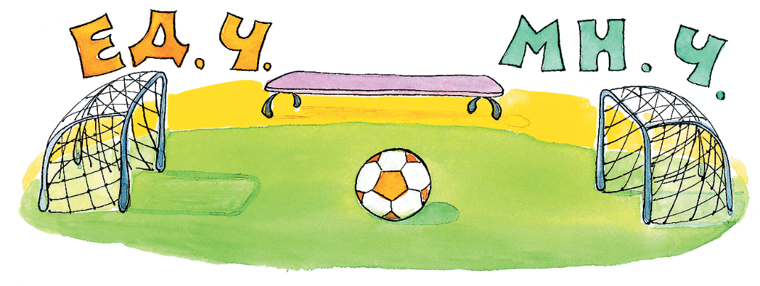

Если устроить футбольный матч между личными местоимениями единственного и множественного числа, то сколько игроков и из какой команды придётся посадить на скамейку запасных?



Если устроить футбольный матч между личными местоимениями единственного и множественного числа, то сколько игроков и из какой команды придётся посадить на скамейку запасных?



Если устроить футбольный матч между личными местоимениями единственного и множественного числа, то сколько игроков и из какой команды придётся посадить на скамейку запасных?